Enlace: http://www.aldia.cr/ad_ee/2011/agosto/30/noticias-del-dia2893617.html

Noticias del día
Martes 30 de agosto de 2011, San José, Costa Rica

Bancos los recibirán en setiembre y octubre

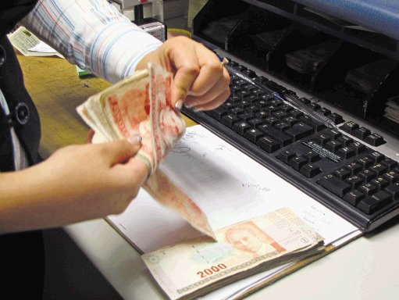
Si los quiere para colección, guárdelos hoy. / Hugo Solano
1 / 1

Comercio dice adiós a billetes de ¢1 mil y ¢2 mil

Hugo Solano

hsolano@aldia.co.cr
Buses, pulperías, taxis, y comercio en general recibirán mañana, por última vez, los billetes rojos de ¢1.000 y los de tonalidad blanca, café y verde de ¢2.000.
A partir del jueves solo podrá cambiarlos en agencias y sucursales de bancos comerciales que los recibirán en setiembre y octubre; luego solo los aceptará el Banco Central.
La población tiene en estos momentos siete clases de billetes, ya que desde el 20 de junio salieron los nuevos billetes de ¢1 mil y ¢2 mil. Una situación parecida se dará dentro de dos meses, ya que en noviembre salen los nuevos de ¢5 mil y ¢10 mil.

Muchos retenidos
El Banco Central ya sacó de circulación más de 26 millones de billetes “viejos” y entre hoy y mañana esperan recibir buena parte de los que aún circulan.
Carlos Melegatti, director de la división de Servicios Financieros del Banco Central, explicó que muchos comerciantes participaron de los cursos de capacitación que el banco brinda para conocer a fondo todas las medidas de seguridad de los nuevos billetes.
Las figuras del científico Clodomiro Picado y el economista e historiador Tomás Soley Güell salen para dar paso al exgobernante Braulio Carrillo y al prócer de la educación Mauro Fernández. En los que saldrán en noviembre aparecerá el exgobernante Alfredo González Flores, en el de ¢5 mil, y José Figueres Ferrer en el de ¢10 mil.

